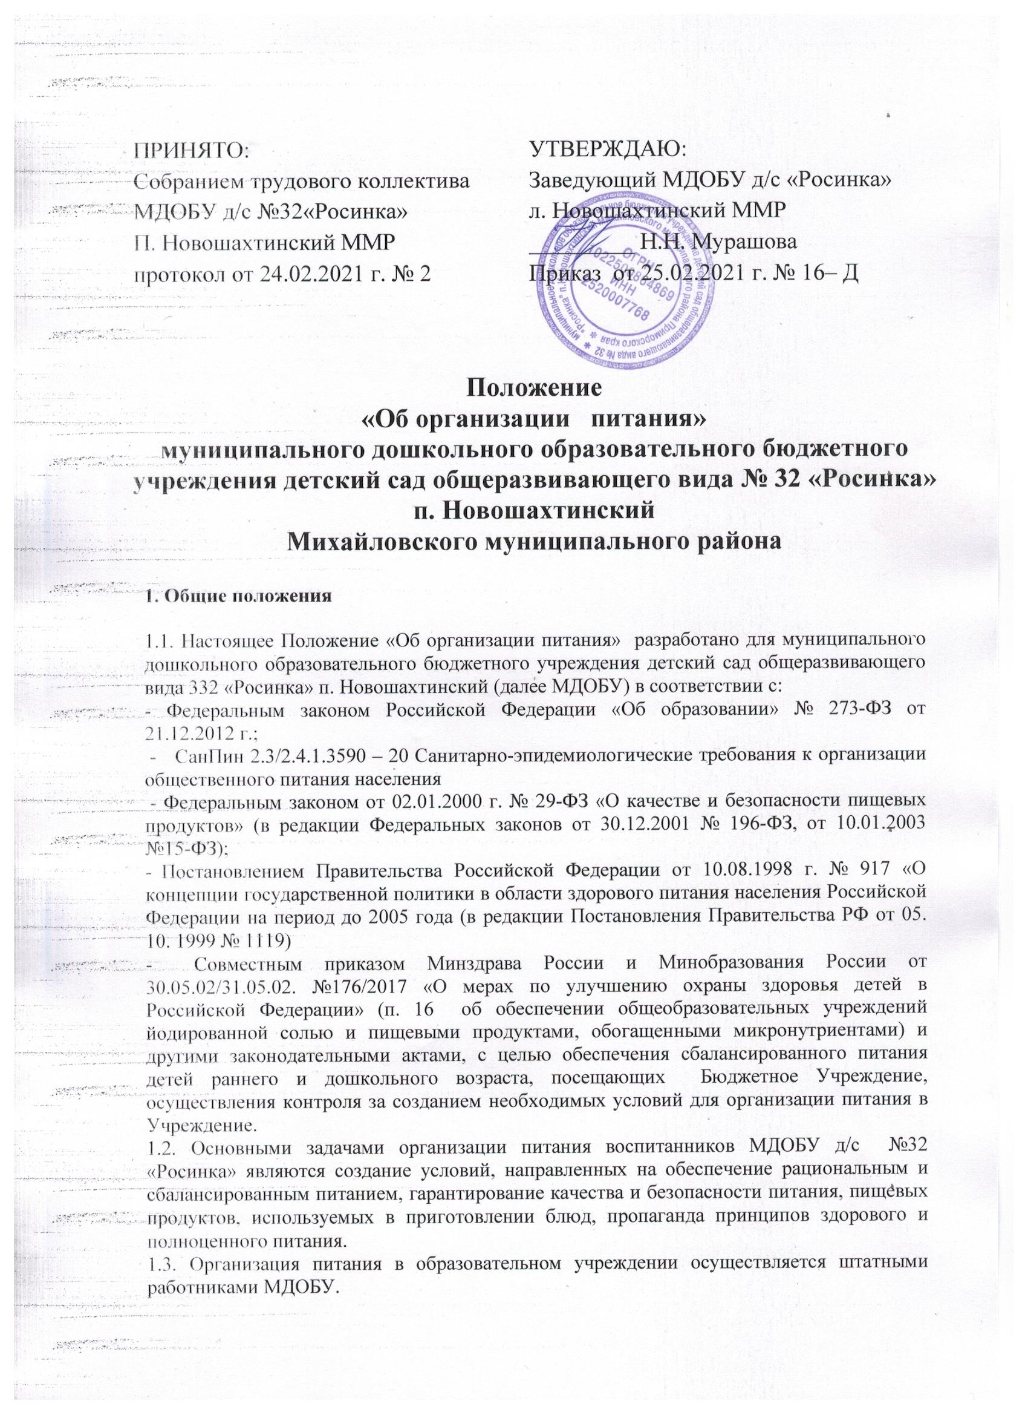

1.4. Закупка и поставка продуктов питания в МДОБУ осуществляется в соответствии п.4.ч.1, ст.93 Федерального закона от 05.04.2013 № 44-ФЗ «О контрактной системе в сфере закупок товаров, работ, услуг для обеспечения государственных и муниципальных нужд» (в действующей редакции) на контрактной основе, за счет внебюджетных средств и бюджета Михайловского муниципального района.
1.5. Порядок поставки продуктов определяется муниципальным контрактом и (или) договором.
1.6. В соответствии с Порядком организации и осуществления образовательной деятельности по основным общеобразовательным программам - образовательным программам дошкольного образования, Законом «Об образовании» ответственность за организацию питания, контроль за работой сотрудников, участвующих в организации детского питания несет заведующий МДОБУ д/с №32 «Росинка».
1.7. Настоящее Положение устанавливает порядок организации питания воспитанников и сотрудников МДОБУ д/с№32 «Росинка».
1.8. Настоящее положение действует до замены новым.

2. Организация питания на пищеблоке

2.1. Воспитанники МДОБУ д/с общеразвивающего вида 32«Росинка» п. Новошахтинский получают трёх разовое питание обеспечивающее 100% суточного рациона. При этом завтрак должен составлять 30% суточной калорийности, второй завтрак – 5%, обед – 40 %, полдник – 25 %.
2.2. Объем пищи и выход блюд должны строго соответствовать возрасту ребенка.
2.3. Питание в МДОБУ осуществляется в соответствии с примерным десятидневным меню, утвержденным руководителем МДОБУ рассчитанным не менее чем на 2 недели, с учетом физиологических потребностей в энергии и пищевых веществах для детей всех возрастных групп и рекомендуемых суточных наборов продуктов.
2.4. На основе примерного 2-недельного меню ежедневно, на следующий день составляется меню-требование и утверждается заведующим МДОБУ.
2.5. При составлении меню учитываются:
- среднесуточный набор продуктов для каждой возрастной группы;
- объем блюд для этих групп;
- нормы физиологических потребностей;
- нормы потерь при холодной и тепловой обработки продуктов;
- выход готовых блюд;
- нормы взаимозаменяемости продуктов при приготовлении блюд;
- данные о химическом составе блюд;
- требования Роспотребнадзора в отношении запрещенных продуктов и блюд,
использование которых может стать причиной возникновения желудочно-кишечного
заболевания, отравления.
2.6. Меню-требование является основным документом для приготовления пищи на пищеблоке.
2.7. Вносить изменения в утвержденное меню-раскладку, без согласования с заведующего МДОБУ, запрещается.
2.8. При необходимости внесения изменения в меню (несвоевременный завоз продуктов, недоброкачественность продукта) медсестрой составляется объяснительная с указанием причины. В меню-раскладку вносятся изменения и заверяются подписью заведующего МДОБУ.
2.9. Для обеспечения преемственности питания родителей информируют об ассортименте питания ребенка, вывешивая ежедневное меню в каждой групповой ячейке, с указанием наименования блюда, объёма и каллорийности.
2.12. Ежедневно, воспитатель ведёт учет питающихся детей, с занесением данных в Журнал учета посещения детей.
2.13. Старшая медсестра или один из членов бракеражной комиссии обязаны присутствовать при закладке основных продуктов в котел и проверять блюда на выходе.
2.14. Объем приготовленной пищи должен соответствовать количеству детей и объему разовых порций.
2.15. Выдавать готовую пищу детям следует только с разрешения старшей медсестры или члена брокеражной комиссии, после снятия им пробы и записи в бракеражном журнале результатов оценки готовых блюд. При этом в журнале отмечается результат пробы каждого блюда.
2.16. В целях профилактики гиповитаминозов, непосредственно перед раздачей, медицинским работником осуществляется С - витаминизация III блюда.
2.17. Кратность приема определяется по нормам, установленным в таблице 4, приложения 10 Сан ПиН 2.3/2.4 3590-20
2.18. Выдача пищи на группы осуществляется строго по графику.

 | Время выдачи |  | Подготовка к приёму пищи
завтрак № 1
Группа детей раннего возраста  Младшая группа  Средняя группа | 08.20.  8.20 |  | 08.20 – 9.00  8.20-8.50
Старшая группа  Подготовительная группа | 08.30.  8.40 |  | 8.35. – 08.50.  8.50 -9.10
завтрак № 2
Группа детей раннего возраста | 10.30. | 10.35.
младшая группа | 10.30. | 10.35.
Средняя группа | 10.30. | 10.35.
Старшая группа | 10.30. | 10.35.
Подготовительная группа | 10.30. | 10.35.
обед
Группа детей раннего возраста | 11.20 |  | 11.20. – 12.00.
младшая группа | 11.30. |  | 11.30. – 12.00.
Средняя группа | 11.40 |  | 11.40. – 12.15
Старшая группа | 12.30. |  | 12.30. – 13.00.
Подготовительная группа | 12.40. |  | 12.40. – 13.10.
полдник
Группа детей раннего возраста | 15.20 |  | 15.20 – 15-40
Младшая группа  Средняя группа | 15.30.  15.40 |  | 15.30. – 15.50.  15.40-16.10
Старшая группа  Подготовительная группа | 15.55. |  | 15.55. – 16.15
3. Организация питания и питьевого режима воспитанников в группах.
3.1.1 Работа по организации питания детей в группах осуществляется под руководством воспитателя, младшего воспитателя и заключается: - в создании безопасных условий при подготовке и во время приема пищи; - в формировании культурно-гигиенических навыков во время приема пищи детьми. 3.1.2. Получение пищи на группу осуществляется строго по графику, утвержденному заведующим МДОБУ. 3.1.3. Привлекать детей к получению пищи с пищеблока категорически запрещается. 3.1.4. Перед раздачей пищи детям младший воспитатель обязан:
- промыть столы горячей водой с мылом; - тщательно вымыть руки; - надеть специальную одежду для получения и раздачи пищи; - проветрить помещение; - сервировать столы в соответствии с приемом пищи. 3.1.5. К сервировке столов могут привлекаться дети с 3 лет. 3.1.6. С целью формирования трудовых навыков и воспитания самостоятельности во время дежурства по столовой воспитателю необходимо сочетать работу дежурных и каждого ребенка (например: салфетницы собирают дежурные, а тарелки за собой убирают дети, или убирают только дежурные).
3.1.7. Во время раздачи пищи категорически запрещается нахождение детей в обеденной зоне. Запрещается накрывать на столы, когда идёт НОД или режимные моменты. 3.1.8. Подача блюд и прием пищи в обед осуществляется в следующем порядке: - во время сервировки столов на столы ставятся хлебные тарелки с хлебом; - разливают III блюдо; - в салатницы, согласно меню, раскладывают салат (порционные овощи); - подается первое блюдо; - дети рассаживаются за столы и начинают прием пищи с салата (порционных овощей); - по мере употребления детьми блюда, младший воспитатель убирает со столов салатники; - дети приступают к приему первого блюда; - по окончании, младший воспитатель убирает со столов тарелки из-под первого; - подается второе блюдо; - прием пищи заканчивается приемом третьего блюда. 3.1.9. Детская порция должна соответствовать меню. При необходимости повар выставляет контрольную порцию. 3.1.10. В группах раннего возраста детей, у которых не сформирован навык самостоятельного приема пищи, докармливают. 3.1.11. Ответственность за организацию питания в группе, в соответствии с настоящим положением и санитарно эпидемиологическими правилами, несут воспитатели.
3.2. Питьевой режим
3.2.1.Питьевой режим воспитанников обеспечивается двумя способами: кипяченой и расфасованной в бутылках водой.
3.2.2.Свободный доступ к питьевой воде обеспечивается в течении всего времени пребывания ребенка в детском саду
3.2.3.При организации питьевого режима соблюдаются правила и нормативы, установленные СанПиН 2.3.2.4/3590-20

4. Порядок учета питания, поступления и контроля денежных средств на продукты питания
4.1. Заведующим МДОБУ издается приказ о назначении ответственного за питание.
4.2. Ответственный за питание осуществляет учет питающихся детей в Журнале учета посещения детей.
4.3. Ежедневно медсестра составляет меню-раскладку на следующий день. Меню составляется на основании списков присутствующих детей, которые ежедневно, подают педагоги.
4.4. На следующий день, в 08.30 воспитатели подают сведения о фактическом присутствии воспитанников в группах ответственному за питание, который оформляет заявку и передает ее на пищеблок.
4.5. В случае снижения численности детей, если закладка продуктов для приготовления завтрака произошла, порции отпускаются другим детям, как дополнительное питание, главным образом детям старшего дошкольного и младшего дошкольного возраста в виде увеличения нормы блюда.
4.6. Выдача неиспользованных порций в виде дополнительного питания или увеличения выхода блюд оформляется членами бракеражной комиссии соответствующим актом.
4.7. При снижении численности воспитанников продукты, оставшиеся невостребованными возвращаются на склад по акту. Возврат продуктов, выписанных по меню для приготовления обеда, не производится, если они прошли кулинарную обработку в соответствии с технологией приготовления детского питания:
- мясо, куры охлажденные перед закладкой, производимой в 7.30 ч., тщательно промывают. Повторной заморозке указанная продукция не подлежит;
- овощи, если они прошли тепловую обработку;
- продукты, у которых срок реализации не позволяет их дальнейшее хранение.
4.8. Возврату подлежат продукты: яйцо, консервация /овощная, фруктовая/, сгущенное молоко, кондитерские изделия, масло сливочное, масло растительное, сахар, крупы, макароны, фрукты, овощи.
4.9. Если на завтрак пришло больше детей, чем было заявлено, то для всех детей уменьшают выход блюд, составляется акт и вносятся изменения в меню на последующие виды приема пищи в соответствии с количеством прибывших детей. Завхозу необходимо предусматривать необходимость дополнения продуктов / мясо, овощи, фрукты, яйцо и т.д./
4.10. Учет продуктов ведется в накопительной ведомости. Записи в ведомости производятся на основании первичных документов в количественном и суммовом выражении. В конце месяца в ведомости подсчитываются итоги.
4.11. Расходы по обеспечению питания воспитанников обеспечиваются внебюджетными средствами (родительская плата) и бюджетом Михайловского муниципального района. 4.12. В течение месяца в стоимости дневного рациона питания допускаются небольшие отклонения от установленной суммы, но средняя стоимость дневного рациона за месяц выдерживается не ниже установленной.

5.Организация контроля за питанием
5.1. Постоянный контроль за питанием осуществляет медсестра.
5.2. Общественный контроль осуществляют члены бракеражной комиссии в соответствии с Положением о бракеражной комиссии. Результаты проверки оформляются протоколом или записью в бракеражном журнале.
5.3. Административный контроль осуществляет заведующий МДОБУ.
В административный контроль входит:
• Утверждение меню.
• Проверка документации.
• Работа старшей медсестры по пищеблоку.
• Работа пищеблока и продуктовой кладовой.
• Питание детей в группах.
Итоги проверок фиксируются в документах, карточках контроля, при необходимости оформляются актом или приказом.
6. Питание сотрудников
6.1. Питание сотрудников осуществляется на основании письма МО РФ от 16.02.81г. № 46-м. 6.2. Порядок питания сотрудников утверждается приказом по учреждению. 6.3. На основании проведения профсоюзного собрания или собрания трудового коллектива, в протоколе отображается выбор блюд сотрудниками только обед (первое и третье блюдо или второе и третье блюдо).
6.4. Питание сотрудников осуществляется на добровольной основе согласно личному заявлению. 6.5. Меню на сотрудников составляется по натуральным нормам детей дошкольного возраста. 6.6. Питание сотрудников производится из общего котла (без права выноса). 6.7. Для учета питающихся сотрудников старшая медицинская сестра ведется табель. 6.8. За питание сотрудники полностью оплачивают сырьевой набор продуктов по себестоимости. Деньги за питание сотрудников вносятся через бухгалтерию МДОБУ д/с №32 «Росинка» на расчетный счет МДОБУ.
6.9. Питание сотрудников прекращается на добровольной основе согласно личному заявлению (в связи с временной нетрудоспособностью, уход в ежегодный оплачиваемый отпуск и т.д.).
6.10. Ответственность за строгое соблюдение порядка организации питания сотрудников несет заведующий МДОБУ и медсестра.
7. Документация по организации питания.
- Приказ по организации питания.
- Журнал организации питьевого режима воспитанников
- Должностные инструкции работников пищеблока.
- Примерное двухнедельное меню.
- Технологические карты.
- Ежедневное меню (меню–требование), утвержденное руководителем, с указанием даты, количества питающихся детей, нормы на одного ребенка и на всех детей, выхода блюда, объема порции, стоимости.
- Ветеринарные справки.
- Инструкции по технике безопасности.
- Инструкция по отбору суточных проб
- Гигиенический журнал (сотрудники)
- Журнал бракеража скоропортящихся продуктов и продовольственного сырья, поступающего на пищеблок.
- Журнал по контролю за доброкачественностью готовых блюд.
- Журналы учета температурного режима в складе
- Журналы учета температурного режима в холодильном оборудовании
- Журнал санитарно-технического состояния и содержания помещений пищеблока
- Табель питающихся сотрудников.
- График раздачи пищи по группам.
- Тетрадь ежедневного учета посещаемости детей.
- Анализ выполнения натуральных норм продуктов.
- Накопительный журнал подсчета калорийности.
6. Меры социальной поддержки.

6.1 Компенсация родительской платы предоставляется родителям(законным представителям) всех воспитанников детского сада. Размер компенсации родительской платы зависит от количества детей в семье и составляет:
- на первого ребенка 20%;
- на второго ребенка 50%
- третьего и последующих детей 70 %
5.2. Основание для получения родителями(законными представителями) компенсационных выплат является предоставление документов:
Заявление одного из родителей (законных представителей)
- копий свидетельств о рождении всех детей в семье
- копий документов, подтверждающих законное представительство ребенка.
5.3. При возникновении права на обеспечение льготным питанием воспитанников заявление родителей (законных представителей) рассматривается в течении 3х дней со дня регистрации заявления

